**Ministerul Educaţiei și Cercetării al Republicii Moldova**

**Universitatea Tehnică a Moldovei**

**Facultatea Calculatoare, Informatică și Microelectronică**



*Laboratory work 1*

Subject: Cryptography methods for information protection

Done by: Gitlan Gabriel

st. gr. FAF-213

Verified by: Aureliu ZGUREANU

asist. univ.

Chişinău - 2023

**Subiectul:** Cifrul lui Cesar

**Sarcini:**

1. De implementat algoritmul Cezar pentru alfabetul limbii engleze în unul din limbajele de programare. Utilizați doar codificarea literelor cum este arătat în tabelul 1 (nu se permite de folosit modificările specificate în limbajul de programare, de ex. ASCII sau Unicode). Valorile cheii vor fi cuprinse între 1 și 25 inclusiv și nu se permit alte valori. Valorile caracterelor textului sunt cuprinse între ‘A’ și ’Z’, ’a’ și ’z’ și nu sunt premise alte valori. În cazul în care utilizatorul introduce alte valori - i se va sugera diapazonul corect. Înainte de criptare textul va fi transformat în majuscule și vor fi eliminate spațiile. Utilizatorul va putea alege operația - criptare sau decriptare, va putea introduce cheia, mesajul sau criptograma și va obține respectiv criptograma sau mesajul decriptat.
2. De implementat algoritmul Cezar cu 2 chei, cu păstrarea condițiilor exprimate în Sarcina 1.1. În plus, cheia 2 trebuie să conțină doar litere ale alfabetului latin, și să aibă o lungime nu mai mică de 7.

**Cifrul lui Cesar**

Cifrul lui Cesar (sau Cezar). În acest cifru fiecare literă a textului clar este înlocuită cu o nouă literă obţinută printr-o deplasare alfabetică. Cheia secretă k, care este aceeaşi la criptare cât şi la decriptare, constă în numărul care indică deplasarea alfabetică, adică k{1, 2, 3,…, n–1}, unde n este lungimea alfabetului. Criptarea şi decriptarea mesajului cu cifrul Cezar poate fi definită de formulele c = ek(x) = x + k (mod n), m = dk(y) = y – k (mod n), unde x și y sunt reprezentarea numerică a caracterului respectiv din textul clar m și din criptograma c. Funcţia numită Modulo (a mod b) returnează restul împărţirii numărului întreg a la numărul întreg b. Această metodă de criptare este numită aşa după Iulius Cezar, care o folosea pentru a comunica cu generalii săi, folosind cheia k = 3.

**Rezultatul efectuării sarcinilor:**

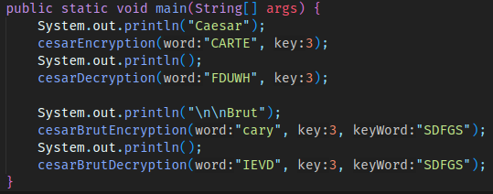

Figure 1 – Main method and some test cases

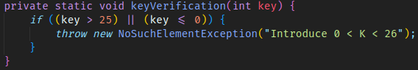

Figure 2 – Function that check whether key is valid

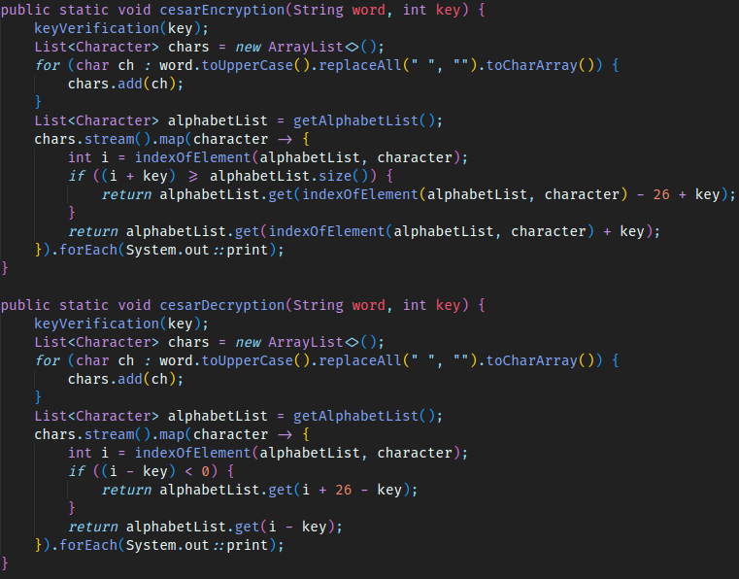

Figure 3 – Caesar Encryption and Decryption

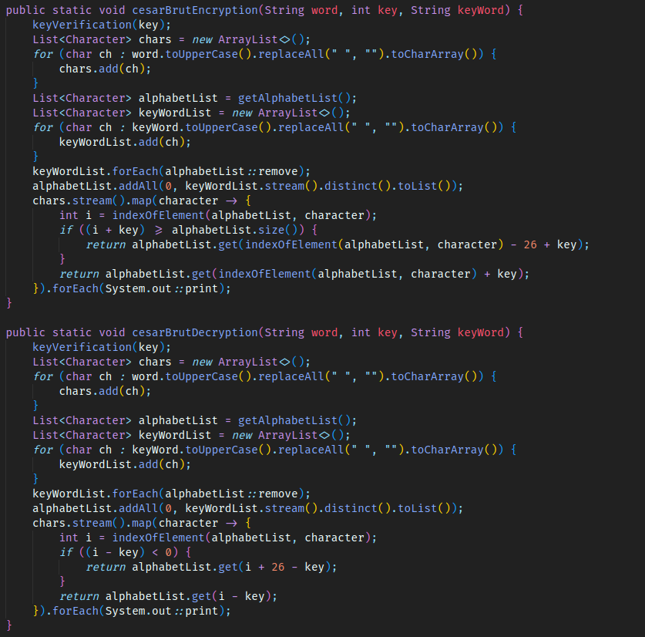

Figure 4 – Caesar Brut Encryption and Decryption

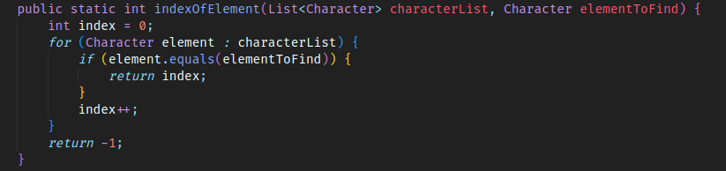Figure 5 – Function that finds the index of an element in a list

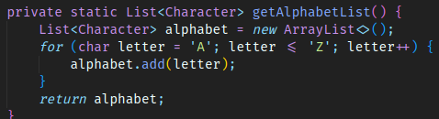

Figure 6 – Function to declare a list with alphabet characters (without ASCII)

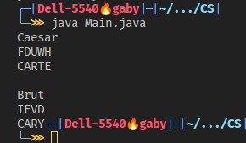

Figure 7 – Program output

**Conclusion:** During my recent laboratory work, I explored the operations of both Caesar and Caesar Brut encryption and decryption methods. I developed an application capable of encrypting and decrypting words using a key that corresponds to the word's position on a list. It's worth noting that the second program enhances the security of the code significantly, making it more challenging for unauthorized individuals to decipher the sender's intended message. This is because the attacker would need to search through a staggering number of 26! * 25 possible word versions.